Abschlussaufgabe – ToDo-Applikation mit Docker

Name: Rayan Meier
Datum: 18.09.2026

Inhaltsverzeichnis
Inhalt
Abschlussaufgabe – ToDo-Applikation mit Docker 1
Inhaltsverzeichnis 2
1. Ausgangslage 3
2. Ziel 3
3. GitHub-Fork 3
4. Repository klonen 3
5. Entwicklungsumgebung 4
6. Node.js-Anwendung 5
7. README.md 5
8. .dockerignore 5
9. Dockerfile 6
10. Docker-Image 7
11. Docker-Container 7
12. Docker Compose 8
13. Git und GitHub 9
14. Probleme und Lösungen 9
15. Fazit 10
16. Fragen zu Docker 10
Abbildungsverzeichnis 12

1. Ausgangslage
Bei dieser Aufgabe habe ich mit einer bestehenden ToDo-App gearbeitet. Das Projekt war schon auf GitHub vorhanden. Ich musste zuerst einen Fork erstellen und das Projekt auf meinen PC klonen. Danach habe ich die App lokal getestet und später mit Docker gestartet. Die einzelnen Schritte musste ich auch dokumentieren.

2. Ziel
Das Ziel war, dass ich die ToDo-App zuerst lokal funktioniert und danach auch mit Docker läuft. Dafür musste ich ein Docker-Image erstellen und einen Container starten. Am Schluss sollte das ganze Projekt auf meinem GitHub sein und dokumentiert werden.

3. GitHub-Fork
Als Erstes habe ich einen Fork vom vorgegebenen GitHub-Projekt erstellt. Dadurch hatte ich eine eigene Kopie vom Projekt auf meinem GitHub-Account. So konnte ich meine Änderungen später in mein eigenes Repository hochladen.
Abbildung 1: Hier sieht man meinen Fork vom vorgegebenen Repository auf GitHub.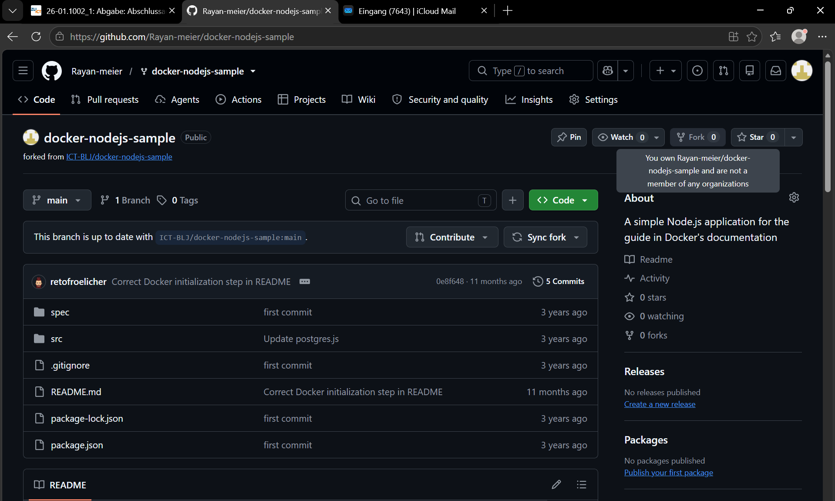
Abbildung 1: Hier sieht man meinen Fork vom vorgegebenen Repository auf GitHub.

4. Repository klonen
Nachdem ich den Fork erstellt hatte, habe ich mein Repository auf meinen PC geklont. Dafür habe ich den «git clone Befehl benutzt». Danach hatte ich das ganze Projekt lokal auf meinem PC und konnte es in Visual Studio Code öffnen.
git clone https://github.com/Rayan-meier/docker-nodejs-sample.git

Abbildung 2: Hier sieht man, wie ich mein Repository mit Git auf meinen PC geklont habe.
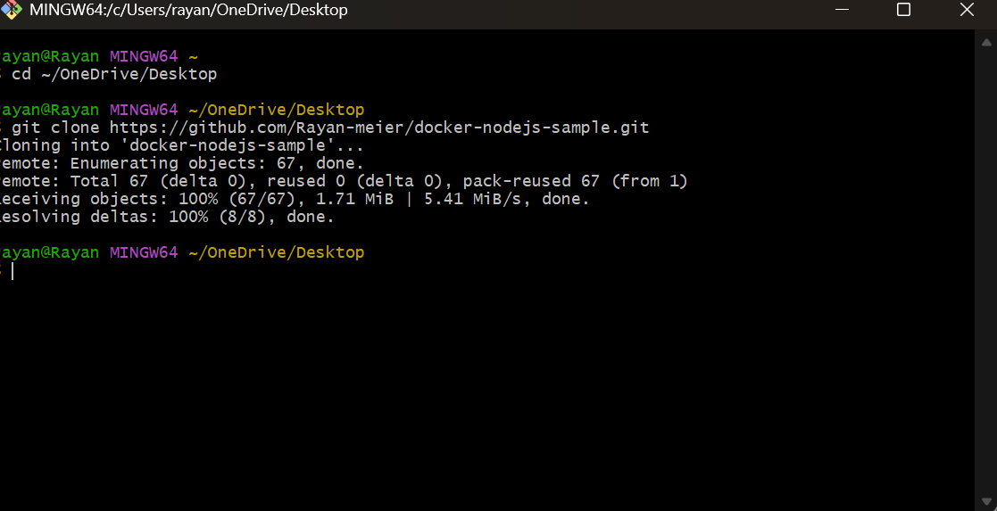
Abbildung 2: Hier sieht man, wie ich mein Repository mit Git auf meinen PC geklont habe.

5. Entwicklungsumgebung
Für die Aufgabe habe ich Visual Studio Code benutzt. Dort konnte ich die Dateien vom Projekt anschauen und bearbeiten. Für die Befehle habe ich das Terminal verwendet. Zusätzlich habe ich Node.js, npm und Docker Desktop gebraucht.
Abbildung 3: Hier sieht man das Projekt in Visual Studio Code. Links sind die verschiedenen Dateien und Ordner vom Projekt zu sehen.
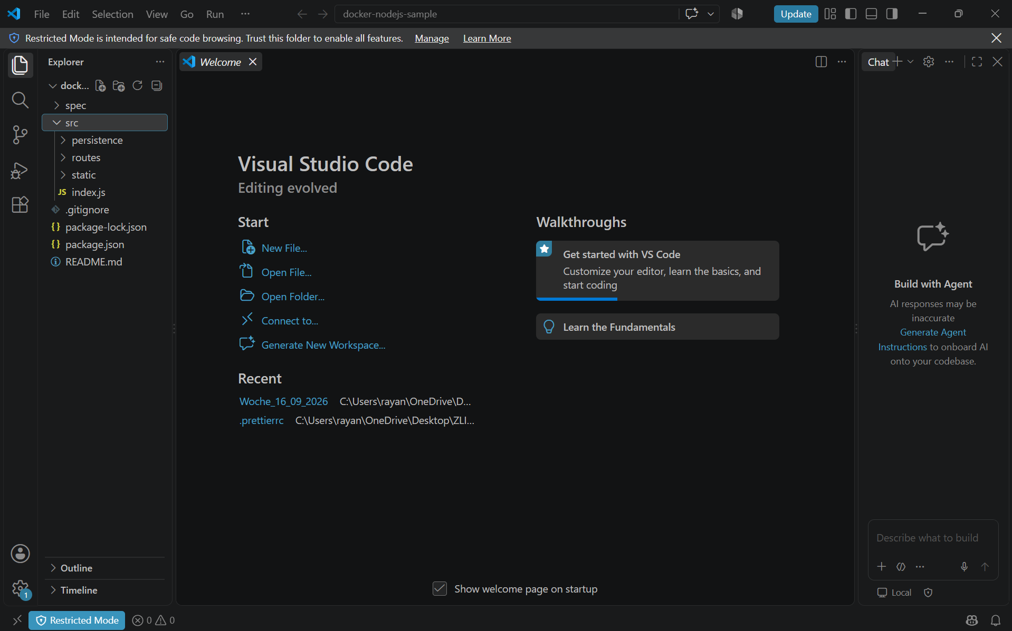
Abbildung 3: Hier sieht man das Projekt in Visual Studio Code. Links sind die verschiedenen Dateien und Ordner vom Projekt zu sehen.

6. Node.js-Anwendung
Bevor ich mit Docker angefangen habe, habe ich die ToDo-App zuerst lokal getestet. Dafür habe ich die benötigten Pakete installiert und danach die Anwendung gestartet. Die App lief auf Port 3000 und konnte im Browser geöffnet werden.
Wichtige Befehle: npm install/ npm run dev
Abbildung 4: Hier sieht man die ToDo-App, nachdem ich sie lokal gestartet habe. Damit konnte ich prüfen, ob die App vor Docker richtig funktioniert.
Abbildung 4: Hier sieht man die ToDo-App, nachdem ich sie lokal gestartet habe. Damit konnte ich prüfen, ob die App vor Docker richtig funktioniert.
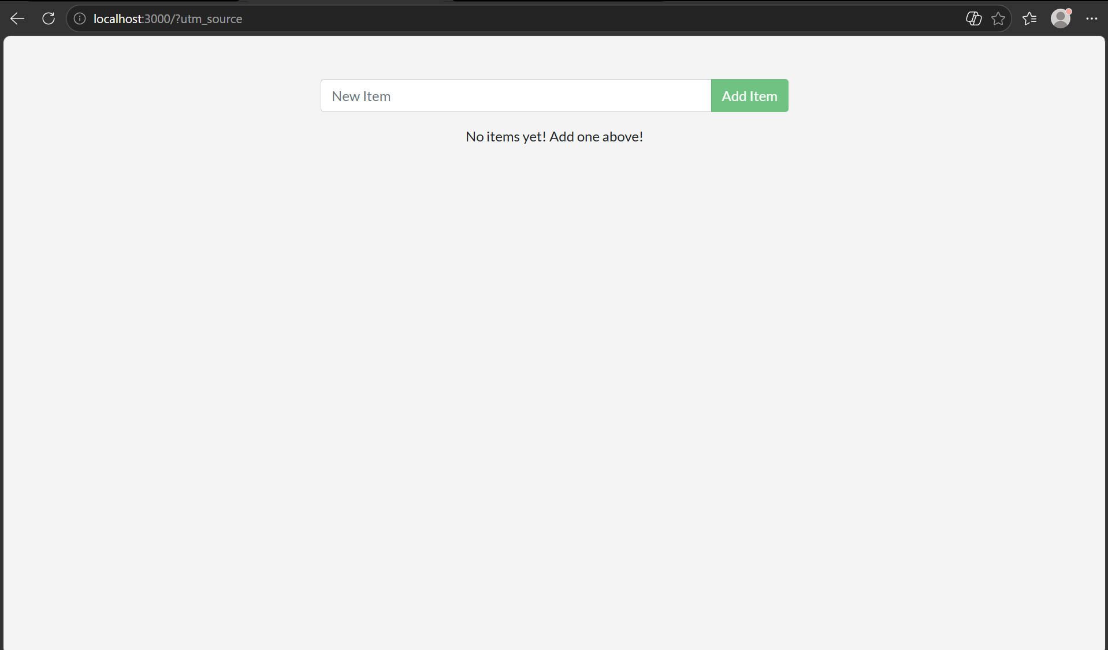

7. README.md
In der README.md habe ich die wichtigsten Informationen zum Projekt aufgeschrieben. Dort habe ich erklärt, wie man die App lokal startet und wie man sie mit Docker und Docker Compose benutzt. Die Befehle habe ich in Codeblöcken geschrieben, damit sie gut lesbar sind.

8. .dockerignore
In der .dockerignore habe ich Dateien und Ordner eingetragen, die Docker beim Erstellen vom Image nicht braucht. Zum Beispiel wird der Ordner node_modules nicht mitkopiert. Dadurch kommen keine unnötigen Dateien in den Docker-Build.

Abbildung 5: Hier sieht man meine .dockerignore. Sie bestimmt, welche Dateien Docker beim Erstellen vom Image nicht mitnehmen soll.
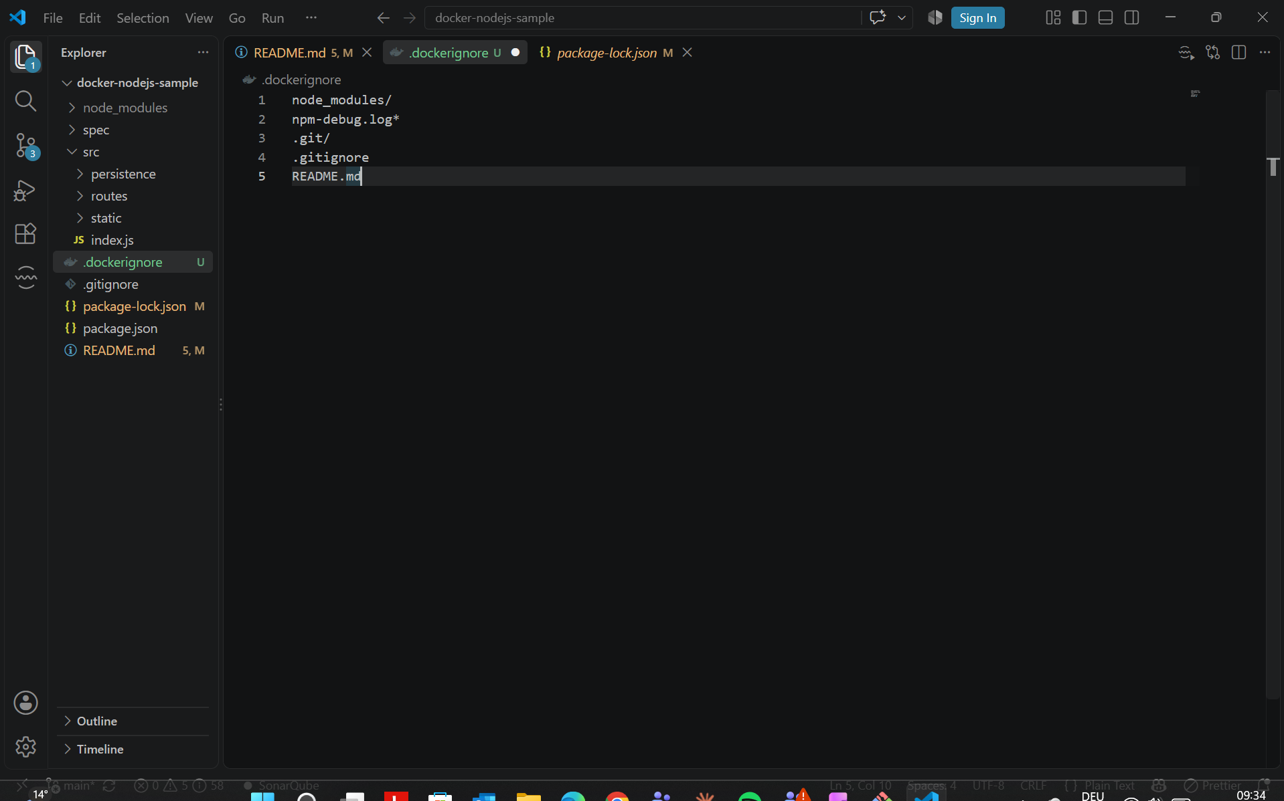
Abbildung 5: Hier sieht man meine .dockerignore. Sie bestimmt, welche Dateien Docker beim Erstellen vom Image nicht mitnehmen soll.

9. Dockerfile
Das Dockerfile ist die Bauanleitung für das Docker-Image. Darin steht, welche Node.js-Version benutzt wird, welche Dateien kopiert werden und wie die App gestartet wird. Meine App benutzt den Port 3000 und wird mit npm run dev gestartet.
Abbildung 6: Hier sieht man mein Dockerfile. Mit diesen Befehlen kann Docker das Image für meine ToDo-App erstellen.
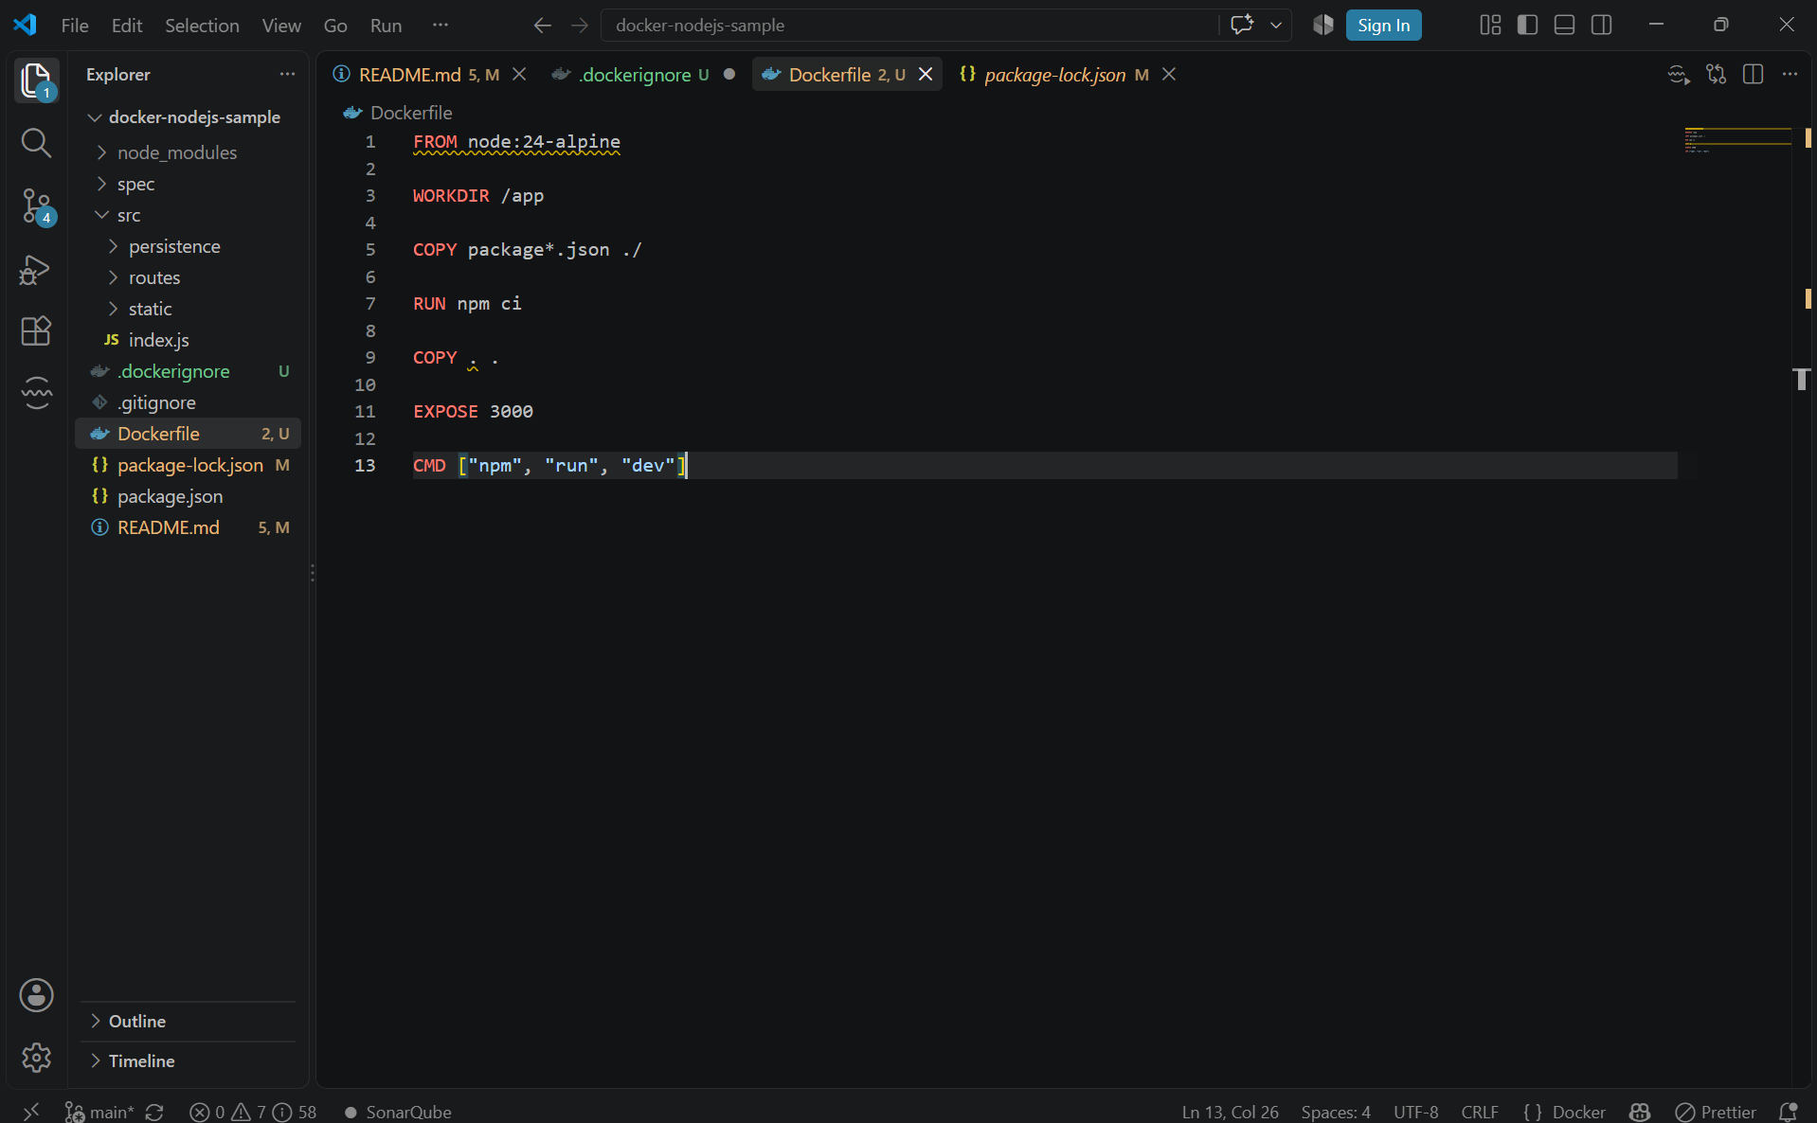
Abbildung 6: Hier sieht man mein Dockerfile. Mit diesen Befehlen kann Docker das Image für meine ToDo-App erstellen.

10. Docker-Image
Danach habe ich ein Docker-Image für die ToDo-App erstellt. Dafür habe ich den Befehl docker build benutzt. Das Image habe ich todo-app genannt. Danach habe ich geprüft, ob das Image richtig erstellt wurde.
Die Befehle waren: docker build -t todo-app/ .docker image ls
Abbildung 7: Hier sieht man das erstellte Docker-Image todo-app. Dieses Image wird später benutzt, um einen Container zu starten.
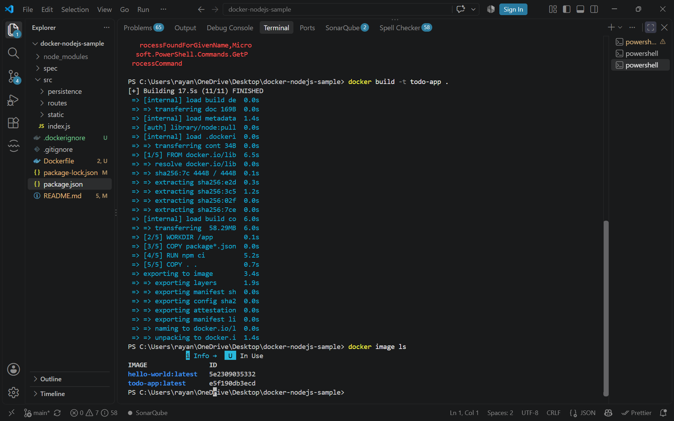
Abbildung 7: Hier sieht man das erstellte Docker-Image todo-app. Dieses Image wird später benutzt, um einen Container zu starten.

11. Docker-Container
Danach habe ich aus dem Docker-Image einen Container gestartet. Der Container bekam den Namen todo-container. Mit der Port-Verbindung 3000:3000 konnte ich die ToDo-App wieder über den Browser öffnen.
Der Befehl war: docker run --name todo-container -p 3000:3000 todo-app
Mit diesem Befehl habe ich geprüft, ob der Container läuft: docker ps

Abbildung 8: Hier sieht man meinen laufenden Docker-Container. Mit docker ps konnte ich prüfen, ob der Container richtig läuft.
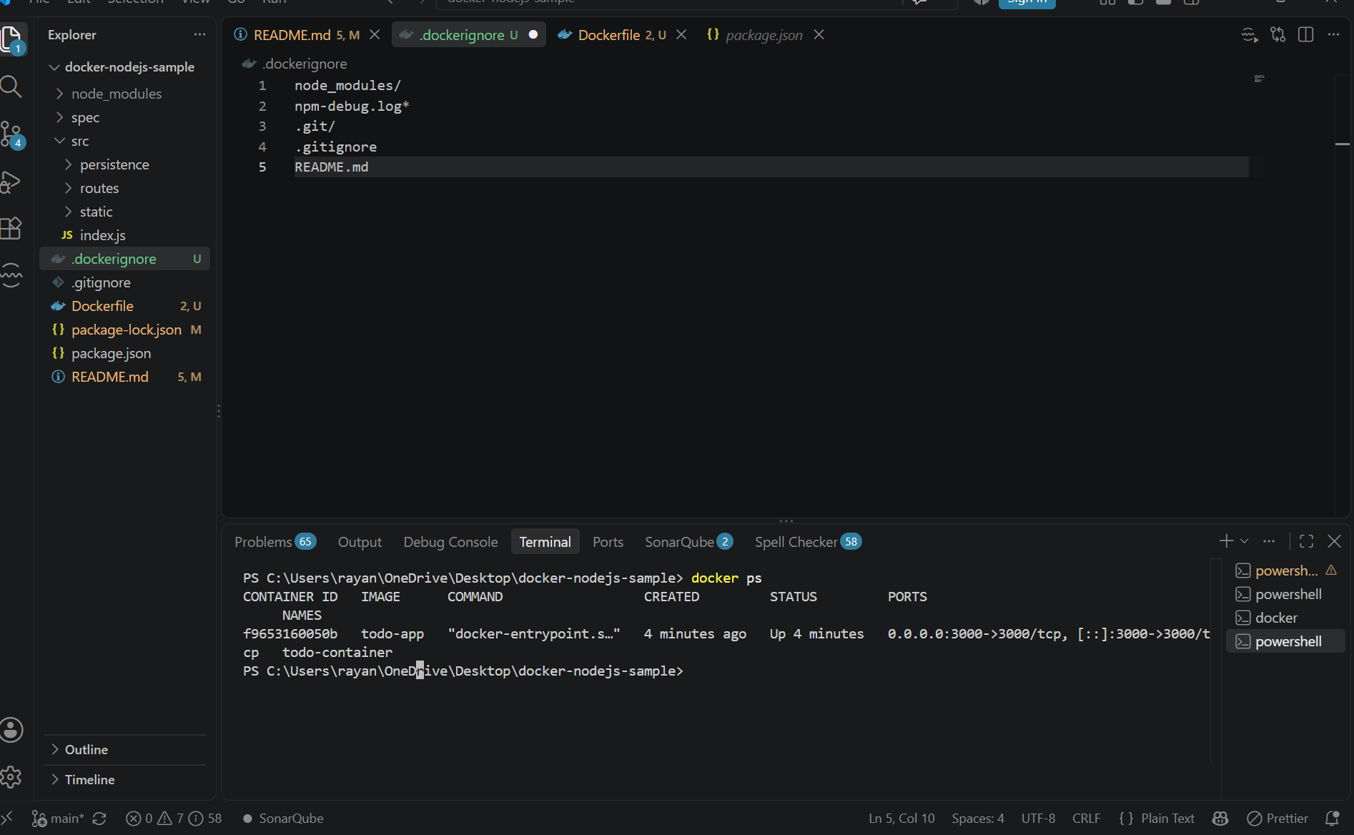
Abbildung 8: Hier sieht man meinen laufenden Docker-Container. Mit docker ps konnte ich prüfen, ob der Container richtig läuft.

12. Docker Compose
Danach habe ich Docker Compose benutzt. Dafür habe ich die Datei compose.yaml erstellt. Mit Docker Compose konnte ich die Anwendung einfacher starten und stoppen.
Zum Starten habe ich benutzt: docker compose up --build
Zum Kontrollieren: docker compose ps
Und zum Stoppen: docker compose down
Danach habe ich einen sichtbaren Text in der ToDo-App geändert. Zuerst wurde noch der alte Text angezeigt. Mit docker compose up -d --build habe ich das Image neu gebaut. Danach war der neue Text im Browser sichtbar.
Abbildung 9: Hier sieht man die geänderte ToDo-App nach dem neuen Docker-Build. Das Image musste neu gebaut werden, damit die Änderung übernommen wird.
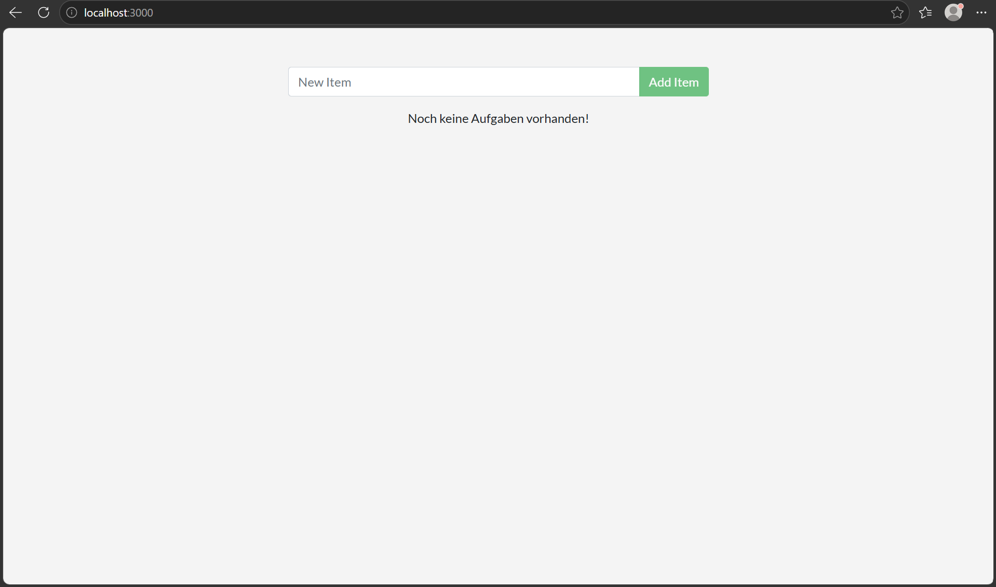
Abbildung 9: Hier sieht man die geänderte ToDo-App nach dem neuen Docker-Build. Das Image musste neu gebaut werden, damit die Änderung übernommen wird.

13. Git und GitHub
Während der Aufgabe habe ich meine Änderungen mit Git gespeichert. Mit git status konnte ich sehen, welche Dateien geändert wurden. Danach habe ich die Dateien mit git add hinzugefügt und mit git commit gespeichert. Am Schluss habe ich meine Commits mit git push auf GitHub hochgeladen.
Bei den Commits habe ich klare Namen benutzt, damit man erkennen kann, was ich geändert habe.
Abbildung 10: Hier sieht man, dass meine Änderungen erfolgreich auf mein GitHub-Repository hochgeladen wurden.
Abbildung 10: Hier sieht man, dass meine Änderungen erfolgreich auf mein GitHub-Repository hochgeladen wurden.

14. Probleme und Lösungen
Während der Aufgabe hatte ich ein paar Probleme. Beim ersten Problem wurde npm im Terminal nicht erkannt. Nachdem ich Node.js installiert hatte, funktionierte es.
Danach hat PowerShell den normalen npm-Befehl blockiert. Deshalb habe ich npm.cmd verwendet. Damit konnte ich die Pakete installieren und die App starten.
Ein weiteres Problem war, dass compose.yaml bei Git nicht angezeigt wurde. Die Datei stand in der .gitignore. Nachdem ich die Zeile entfernt hatte, konnte Git die Datei erkennen.
Bei einer Änderung in der ToDo-App wurde im Docker-Container zuerst noch der alte Text angezeigt. Deshalb habe ich das Image mit docker compose up -d --build neu gebaut. Danach wurde der neue Text angezeigt.

15. Fazit
Bei dieser Aufgabe habe ich gelernt, wie man eine Node.js-App lokal und mit Docker starten kann. Ich weiss jetzt besser, was ein Docker-Image und ein Docker-Container sind. Ausserdem habe ich Docker Compose benutzt und meine Änderungen mit Git und GitHub gespeichert. Während der Aufgabe gab es ein paar Probleme, aber ich konnte sie lösen.

16. Fragen zu Docker
1. Was ist ein Docker-Image?
Ein Docker-Image ist eine Vorlage für einen Container. Es enthält die Anwendung und die Dateien, die zum Starten benötigt werden.
2. Was ist ein Docker-Container?
Ein Docker-Container ist eine laufende Version eines Docker-Image. Im Container wird die Anwendung ausgeführt.
3. Was ist der Unterschied zwischen einem Docker-Image und einem Docker-Container?
Ein Docker-Image ist die Vorlage für die Anwendung. Ein Docker-Container ist die laufende Version dieses Images.
4. Welche Aufgabe hat ein Dockerfile?
Ein Dockerfile enthält die Befehle, die Docker braucht, um ein Docker-Image zu erstellen. Es ist wie eine Bauanleitung für das Image.
Wozu dient die .dockerignore?
In der .dockerignore steht, welche Dateien und Ordner Docker beim Erstellen vom Image nicht mitnehmen soll. Dadurch werden unnötige Dateien ausgeschlossen.
6. Welche Aufgabe hat die compose.yaml?
In der compose.yaml wird festgelegt, wie die Anwendung mit Docker Compose gestartet wird. Dort kann man zum Beispiel den Service und die Ports einstellen.
7. Was bedeutet 3000:3000?
3000:3000 verbindet den Port 3000 auf meinem PC mit dem Port 3000 im Docker-Container. Dadurch kann ich die App über localhost:3000 im Browser öffnen.

8. Warum werden im Dockerfile zuerst package.json und package-lock.json kopiert?
Diese Dateien werden zuerst kopiert, damit Docker die benötigten Pakete installieren kann. Wenn sich die Paketdateien nicht ändern, kann Docker diesen Schritt beim nächsten Build wiederverwenden. Dadurch geht der Build schneller.
9. Was macht docker compose up?
Mit docker compose up werden die Services aus der compose.yaml gestartet. Dadurch wird die Anwendung mit Docker Compose ausgeführt.
10. Was macht docker compose down?
Mit docker compose down werden die laufenden Container von Docker Compose gestoppt und entfernt.
11. Warum braucht man nach Änderungen manchmal --build?
Wenn der Quellcode geändert wurde, muss das Docker-Image neu gebaut werden. Mit --build wird ein neues Image mit den aktuellen Änderungen erstellt.

Abbildungsverzeichnis
Abbildung 1: Hier sieht man meinen Fork vom vorgegebenen Repository auf GitHub. 3
Abbildung 2: Hier sieht man, wie ich mein Repository mit Git auf meinen PC geklont habe. 4
Abbildung 3: Hier sieht man das Projekt in Visual Studio Code. Links sind die verschiedenen Dateien und Ordner vom Projekt zu sehen. 4
Abbildung 4: Hier sieht man die ToDo-App, nachdem ich sie lokal gestartet habe. Damit konnte ich prüfen, ob die App vor Docker richtig funktioniert. 5
Abbildung 5: Hier sieht man meine .dockerignore. Sie bestimmt, welche Dateien Docker beim Erstellen vom Image nicht mitnehmen soll. 6
Abbildung 6: Hier sieht man mein Dockerfile. Mit diesen Befehlen kann Docker das Image für meine ToDo-App erstellen. 6
Abbildung 7: Hier sieht man das erstellte Docker-Image todo-app. Dieses Image wird später benutzt, um einen Container zu starten. 7
Abbildung 8: Hier sieht man meinen laufenden Docker-Container. Mit docker ps konnte ich prüfen, ob der Container richtig läuft. 8
Abbildung 9: Hier sieht man die geänderte ToDo-App nach dem neuen Docker-Build. Das Image musste neu gebaut werden, damit die Änderung übernommen wird. 8
Abbildung 10: Hier sieht man, dass meine Änderungen erfolgreich auf mein GitHub-Repository hochgeladen wurden. 9

